# 学习路线

吴恩达老师的深度学习课程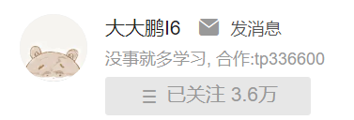 🡪 b站最帅up主 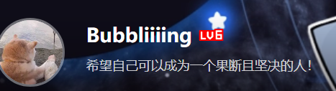

可以说我这个课题完全是靠这个宝藏up主完成的，我觉得应该很多人知道他。

# 开始：配置环境

1、Anaconda的下载

尽量下载一个python3.7版本的Anaconda，因为我这个项目做的早，用的就是3.7的，用现在3.9的，不知道有些库会不会有影响（主要就是这个torch1.2.0在3.9上好像不支持，你们可以看一下）

2、pycharm的安装，下载最新版的就可以。 可以下载专业版然后找破解，也可以用社区版。

相关库的下载：

scipy==1.2.1

numpy==1.17.0

matplotlib==3.1.2

opencv_python==4.1.2.30

torch==1.2.0

torchvision==0.4.0

tqdm==4.60.0

Pillow==8.2.0

h5py==2.10.0

如果想要更便捷的安装可以在桌面或者其它地方创建一个requirements.txt文件，复制上述内容到txt文件中。使用如下指令安装即可。下述指令中，requirements.txt前方的路径是我将文件放在桌面的路径，各位同学根据自己的电脑修改。

cd F:\Anaconda\Lib\site-packages

pip install -r C:\Users\dell\Desktop\requirements.txt

如果遇到torch1.2.0安装失败，用下面这个命令：

conda install pytorch==1.2.0 torchvision==0.4.0 cudatoolkit=10.0 -c pytorch

关于可视化界面：pyqt5的安装

[PyQt5教程(二)——PyQt5的安装（详细）_冯一川的博客-CSDN博客_pyqt5安装教程](https://blog.csdn.net/ifeng12358/article/details/102943588)

中间如果出现not support this platform这种的错误，就升级pip：

python -m pip install --upgrade pip

# 功能学习路线

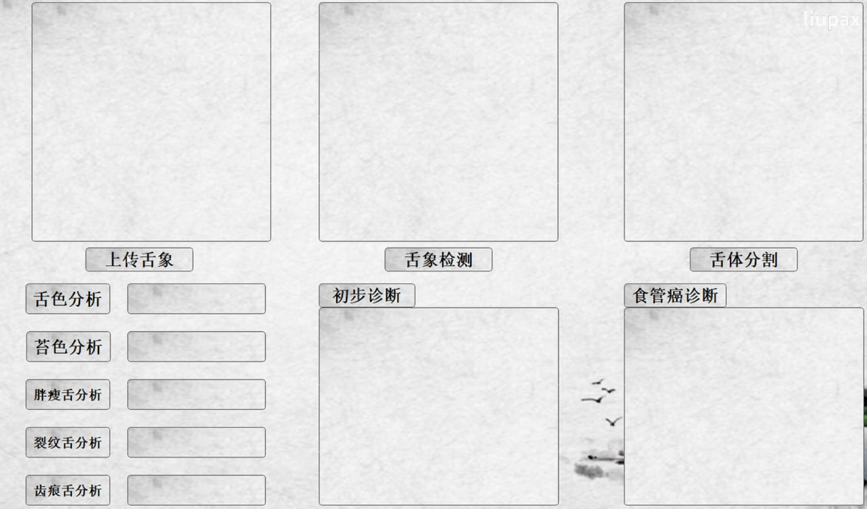

上传舌象：读取图像

舌象检测：Yolov4：看我推荐的那个帅气up主的视频学习

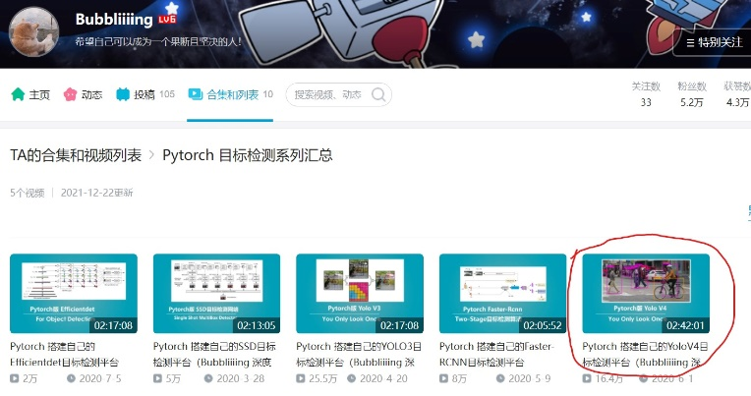

舌体分割：U-net：依旧看我推荐的那个帅气up主的视频学习（想学哪个都行，个人认为Pytorch简单，但我用的是Keras）

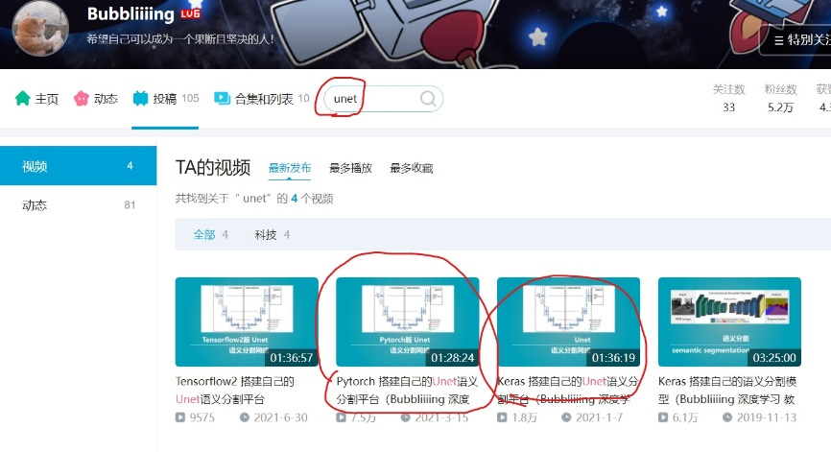

下面的舌色分析—齿痕舌分析其实都是分类问题，用分类网络就好了，我这里用的是Resnet50.（关于分类网络的学习，b站一搜都是）

初步诊断：根据分析的结果和中医诊断，给出相应的诊断结果

食管癌诊断：这一部分是当时老师说给这个功能加上去，慢慢研究，因为当时的数据集有食管癌和非食管癌的舌象，当时老师说或许可以从这一个角度再做一个功能，就加上去了，但其实训练的效果并不好，因为食管癌诊断其实并不能直接从舌象观察出来，要加上很多的其他诊断信息，舌诊或许只是一个辅助。